Министерство образования и науки РФ

Федеральное автономное бюджетное образовательное учреждение высшего образования

«Омский государственный технический университет»

|  |  |
| --- | --- |
| Факультет (институт) | *Информационных технологий и компьютерных систем* |
|  |  |
| Кафедра | *Прикладная математика и фундаментальная информатика* |
|  |  |

**Лабораторная работа 4**

|  |  |
| --- | --- |
| по дисциплине | ***Алгоритмизация и программирование*** |
|  |  |
| на тему | Разработка программы «Расчет и построение графиков функций, решение нелинейного уравнения и вычисление интеграла» |

Пояснительная записка

|  |  |  |  |  |  |  |  |  |  |  |
| --- | --- | --- | --- | --- | --- | --- | --- | --- | --- | --- |
|  |  |  | **Студента** | | Матвеев Дмитрий Андреевич | | | | | |
|  |  |  |  | | фамилия, имя, отчество полностью | | | | | |
|  |  |  | Курс | *1* |  | Группа | | ФИТ-**231** | | |
|  |  |  |  |  |  | |  |  | |  |
|  | | | **Направление (специальность)** | | | | | ***02.03.02*** | | |
|  | | | *Фундаментальная информатика и информационные технологии* | | | | | | | |
|  |  |  | код, наименование | | | | | | | |
|  |  |  | Руководитель | | ***ст. преподаватель*** | | | | | |
|  |  |  | ученая степень, звание | | | | | |
|  |  |  | ***Федотова И.В.*** | | | | | | | |
|  |  |  | фамилия, инициалы | | | | | | | |
|  |  |  | Выполнил | |  | | | | | |
|  |  |  | дата, подпись студента | | | | | |
|  |  |  |  | | | | | | | |
|  |  |  |  | | | | | |  | |

|  |  |  |  |  |  |
| --- | --- | --- | --- | --- | --- |
|  |  |  |  |  |  |

Омск 2023

Содержание

1. ЗАДАНИЕ 3

2. ОБЩАЯ СХЕМА АЛГОРИТМА 4

3. ТЕКСТ ПРОГРАММЫ НА C# 5

4. ПРИМЕР РАБОТЫ 6

5. СПИСОК ИСПОЛЬЗОВАННОЙ ЛИТЕРАТУРЫ 7

**1. ЗАДАНИЕ**

Разработать схему алгоритма, написать и отладить программу для табуляции следующих функций:

15. Z = a=0.1;0.7;1.3,

шаг dx= a/4.

**2. ОБЩАЯ СХЕМА АЛГОРИТМА**

Лабораторная работа объединяет следующие задачи:

* Вычисление значения переменной Z
* Вывод результата в консоль

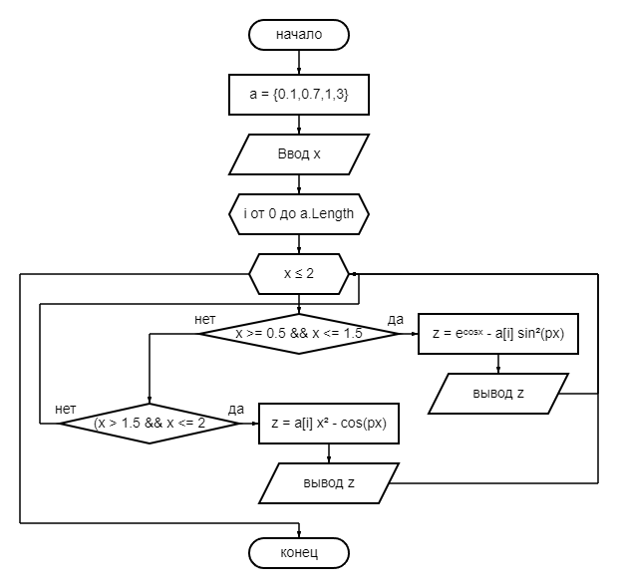

Рисунок 1 – Общая схема алгоритма

**3. ТЕКСТ ПРОГРАММЫ НА C#**

using System;

using System.Collections.Generic;

using System.Linq;

using System.Text;

using System.Threading.Tasks;

namespace lab_1

{

class Program

{

static void Main()

{

double[] a = {0.1, 0.7, 1.3};

double x = Convert.ToDouble(Console.ReadLine());

double z = 0;

for (int i = 0; i < a.Length; i++)

{

while (x <= 2)

{

if (x >= 0.5 && x <= 1.5)

{

z = Math.Pow(Math.E, Math.Cos(x)) - a[i] * Math.Pow(Math.Sin(Math.PI * x), 2);

}

if (x > 1.5 && x <= 2)

{

z = a[i] * Math.Pow(x, 2) - Math.Cos((Math.PI) * x);

}

x += a[i] / 4;

Console.WriteLine(z);

}

}

Console.ReadKey();

}

}

}

**4. ПРИМЕР РАБОТЫ**

На рисунке 2 представлена работа программы при x = 1.

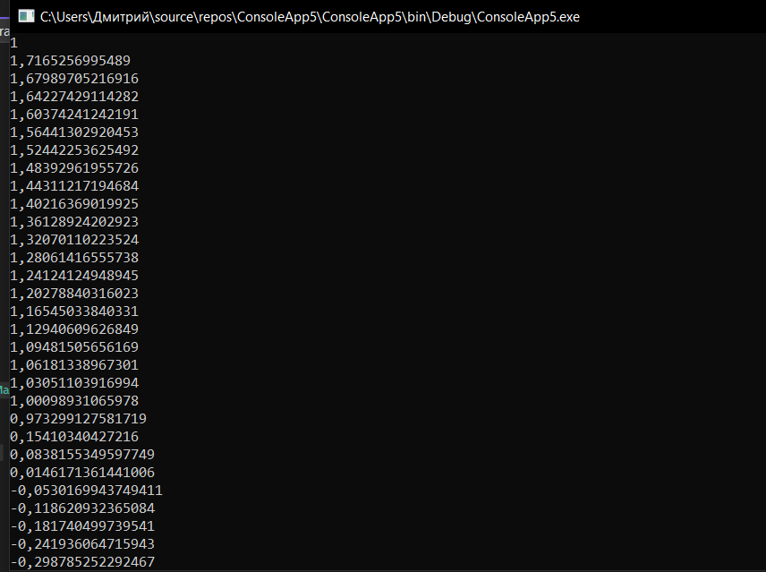

Рисунок 2 – Работа программы

**5. СПИСОК ИСПОЛЬЗОВАННОЙ ЛИТЕРАТУРЫ**

1) Шафеева, О.П. Программирование на языке СИ. Методические указания к лабораторным работам – Омск: издательство ОмГТУ, 2008.